Impreza turystyczna Niechorze 23 – 30 sierpnia 2020 r.

Organizator: Towarzystwo Krzewienia Kultury Fizycznej „Chomiczówka”

23 sierpnia 2020 r. (niedziela)  7:00 - Wyjazd z Warszawy ul. P. Nerudy 1  9.00 - Wyjazd z Sierpca - przy restauracji McDonald’s  16:30 - Przyjazd do Niechorza - zakwaterowanie w Ośrodku  Zacisze" Aleja Bursztynowa 33  18:00 - Obiadokolacja  19:00 - Spacer nad morze |  |  |  |  | 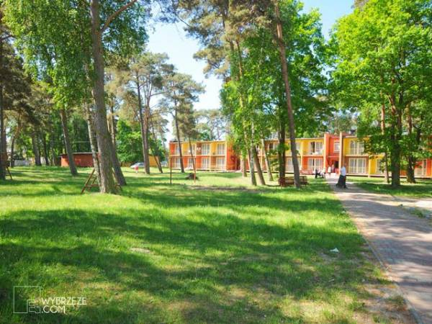
 | 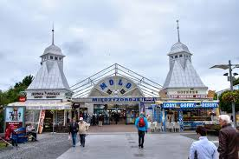 |  |  | 24 sierpnia 2020 r. (poniedziałek)  8:00 - Śniadanie  9:30 - Wyjazd do Międzyzdrojów – Aleja Gwiazd,  park zdrojowy, spacer po molo, Woliński  Park Narodowy  Jeziorko Turkusowe,  18:00 - Obiadokolacja
25 sierpnia 2020 r. (wtorek)  8:00 - Śniadanie  9:30 - Wyjazd do Kołobrzegu – Stare Miasto, Ratusz,  Konkatedra Wniebowzięcia Najświętszej Marii  Panny, port.  Trzebiatów - kościół Mariacki z XIII w., spacer po  Starym Mieście, Pałac nad Młynówką.  18:00 – Obiadokolacja  20:00 - Impreza integracyjna |  |  | 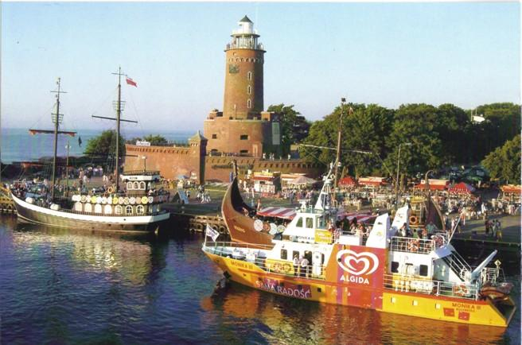
 | 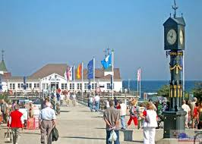 | 26 sierpnia 2020 r. (środa)  8:00 - Śniadanie  9:00 - Wyjazd do niemieckich kurortów nadbałtyckich:  Heringsdorf i Ahlbeck  Świnoujście – zwiedzanie miasta i portu.  18:00 - Obiadokolacja
27 sierpnia 2209 r. (czwartek)  8:00 - Śniadanie  10:00 - Impreza sportowo-rekreacyjna  14.00 - Wycieczka rowerowa  18:00 - Obiadokolacja |  |  |  | 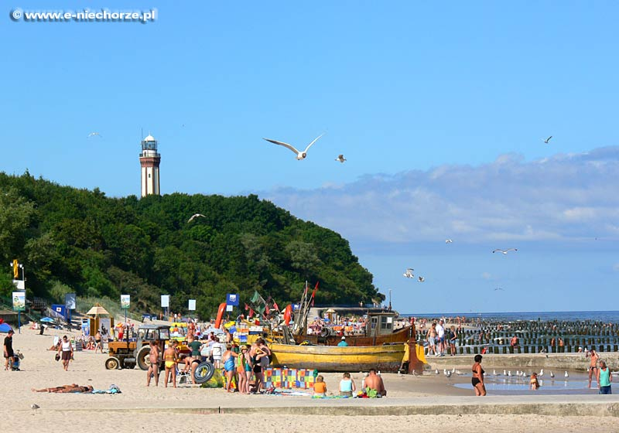

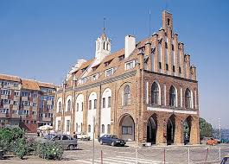 | 28 sierpnia 2020 r. (piątek  8:00 - Śniadanie  9:00 - Wyjazd do Kamienia Pomorskiego - konkatedra  św. Jana Chrzciciela – koncert organowy, Wieża  Piastowska, Brama Wolińska, rynek.  Pobierowo - spacer po miejscowości.  Pustkowo - kopia Krzyża z Giewontu  Niechorze - latarnia morska  18:00 - Obiadokolacja
29 sierpnia 2020 r. (sobota)  8:00 - Śniadanie  9:00 - Wyjazd do Szczecina – Wały Chrobrego,  Zamek Książąt Pomorskich, Jasne Błonia,  Kamienica Loitzów, Café 22.  18:00 - Obiadokolacja |  | 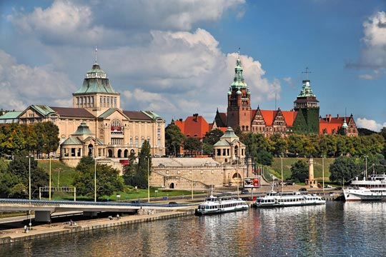

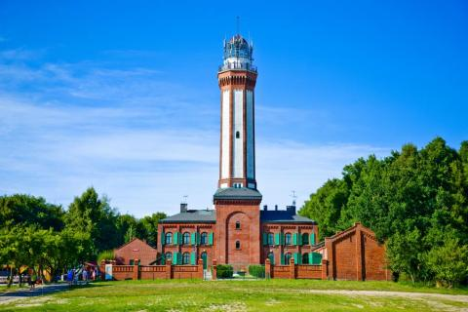 | 30 sierpnia 2020 r. (niedziela)  8:00 - Śniadanie  9:00 - Wyjazd do Warszawy  ok. 19:00 – Przyjazd do Warszawy ul. P.Nerudy

Organizator zapewnia: przejazd autokarem (barek, klimatyzacja), noclegi, wyżywienie, opiekę pilota,
przewodników miejscowych, ubezpieczenie NNW, bilety wstępu do zwiedzanych obiektów.

Należy ze sobą zabrać: dowód osobisty, legitymację emeryta lub rencisty i dobry humor.
Organizator zastrzega sobie możliwość zmiany programu imprezy.


